

DASAR PERENCANAAN

DAN REKAYASA TEKNIK

(TKT 100)

MODUL 5

*REVOLUSI TEKNOLOGI dan INDUSTRI*

DISUSUN OLEH

DR. IR. NOFIERNI,MM

TEKNIK INDUSTRI

UNIVERSITAS ESA UNGGUL

JAKARTA

2018

**Pengantar**

Modul ke sembilan dari matakuliah dasar perencananaan dan rekayasa teknik akan membahas tentang perubahan teknologi yang juga berdampak pada perubahan dalam system industri. Perubahan yang signifikan dalam industri ini lebih dikenal dengan Revolusi Industri. Seiring dengan berkembangnya peradaban, ilmu dan teknologi juga mengalami perkembangan yang berdampak kecil sampai perubahan yang besar sehingga sering disebut sebagai revolusi.

Revolusi adalah perubahan mendasar dalam berbagai bidang yang berlangsung cepat dan berkaitan dengan fondasi atau unsur-unsur kehidupan bermasyarakat. Ukuran kecepatan suatu perubahan adalah relative karena revolusi pun dapat memakan waktu yang lama. Tujuan dari revolusi adalah, upaya untuk merobohkan dan menjebol sistem yang lama menuju sistem yang baru. Sedangkan, teknologi adalah ilmu atau pengetahuan tentang keahlian yang berguna. Teknologi adalah cara melakukan sesuatu untuk memenuhi kebutuhan manusia dengan bantuan alat dan akal (hardware dan software), sehingga seakan-akan dapat memperpanjang, memperkuat, atau membuat lebih baik kehidupan manusia.

Berangkat dari definisi tersebut, maka teknologi lahir karena adanya kebutuhan mendesak manusia untuk memenuhi kebutuhan tertentu. Jadi, yang dimaksud dengan revolusi teknologi adalah perubahan sosial secara drastic dalam struktur-stuktur penting yang terjadi secara relative cepat sebagai akibat dari penemuan teknologi. Contoh-contoh revolusi teknologi tersebut, di antaranya dikenalnya pertanian, temuan mesin cetak, bom atom, dan internet. Terjadinya revolusi dalam teknologi sangat berdampak pada perkembangan sektor industri sehingga mendorong terjadinya revolusi industri.

**Revolusi Industri**

Perubahan mendasar dan berlangsung cepat dalam satu bidang atau dalam suatu wilayah dikenal dengan istilah Revolusi. Pengertian industri adalah bidang yang berkaitan dengan proses membuat atau menghasilkan suatu barang atau jasa. Perubahan mendasar dan berpengaruh besar dalam bidang industry dikenal dengan istilah Revolusi Industri. Revolusi industri diawali dengan perubahan yang terjadi di Inggris pada abad ke-18. Perubahan dalam memproduksi barang-barang dari penggunaan tenaga manusia dan tenaga hewan menggunakan mesin-mesin. Jadi Revolusi Industri adalah perubahan cara membuat atau menghasilkan barang yang semula menggunakan tenaga manusia beralih ke tenaga mesin.

Revolusi Industri terjadi pada pertengahan abad ke-19. Awalnya didahului oleh revolusi agraria. Ada dua tahap revolusi agraria. Revolusi Agraria I adalah tahapan terjadinya perubahan penggunaan tanah yang semula hanya untuk pertanian menjadi usaha pertanian, perkebunan, dan peternakan yang terpadu. Revolusi Agraria II mengubah cara mengerjakan tanah yang semula tradisional dengan penggunaan mesin-mesin atau mekanisasi. Revolusi Industri terjadi diantaranya karena besarnya arus urbanisasi dari pedesaan sehingga mendorong tumbuhnya berbagai industri.

Pertumbuhan industri pada umumnya dimulai system domestic yang disebut sebagai home industry, dilanjutkan dengan lingkup yang lebih luas dengan menggunakan mesin-mesin sehingga dikenal dengan system pabrikasi.

Istilah revolusi industri diperkenalkan untuk pertama kalinya oleh Friedrich Engels dan Louis-Auguste Blanqui pada pertengahan abad ke-19. Tidak jelas penanggalan secara pasti tentang kapan dimulainya revolusi industri. Tetapi T.S. Ashton mencatat permulaan revolusi industri terjadi kira-kira antara tahun 1760-1830. Revolusi ini kemudian terus berkembang dan mengalami puncaknya pada pertengahan abad ke-19 , sekitar tahun 1850, ketika kemajuan teknologi dan ekonomi mendapatkan momentum dengan perkembangan mesin tenaga-uap, rel, dan kemudian di akhir abad tersebut berkembang mesin kombusi dalam serta mesin pembangkit tenaga listrik.

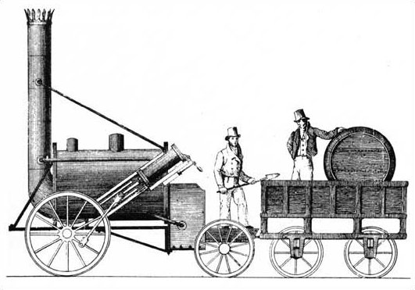

Gambar 1. Penerapan mekanisasi dalam transportasi

Perkembangan mekanisasi dalam industri transportasi terus berlanjut dengan diciptakan berbagai lokomotif. Untuk menggerakan lokomotif digunakan tenaga uap sehingga banyak mesin-mesin besar diciptakan.

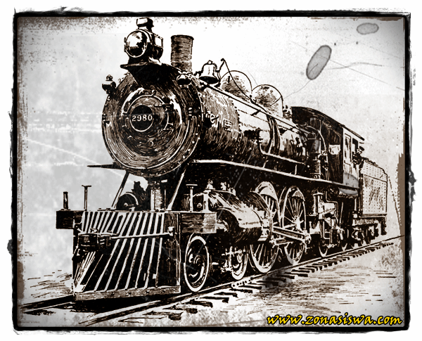

Gambar 2. Lokomotif generasi pertama

**Generasi Revolusi Industri**

Terjadinya perubahan mendasar atau bersifat revolusi dalam bidang industri dikelompokkan oleh para ahli ke dalam 4 generasi. Diawali dengan penggantian tenaga manusia dan hewan oleh tenaga mesin merupakan revolusi industri paling awal. Revolusi industri tahap kedua ditandai dengan produksi dalam jumlah besar (mass production) sehingga lini perakitan mulai dikembangkan dan pemanfaatan tenaga listrik sebagai penggerak dalam mesin- mesin produksi. Kemajuan teknologi computer banyak membawa perubahan dalam aspek produksi, sehingga banyak mesin yang melibatkan computer dan pemrograman yang mendorong munculnya revolusi industri 3 yang menggunakan proses otomasi dalam berproduksi. Revolusi terus berlanjut seiring perkembangan kemajuan teknologi yang memanfaatkan kecerdasan buatan dan munculnya internet dalam berbagai aspek kehidupan (internet of things), yang dikenal sebagai Revolusi 4.0 (generasi ke empat). Ilustrasi dari fase revolusi industri tersebut ditampilkan pada gambar berikut.

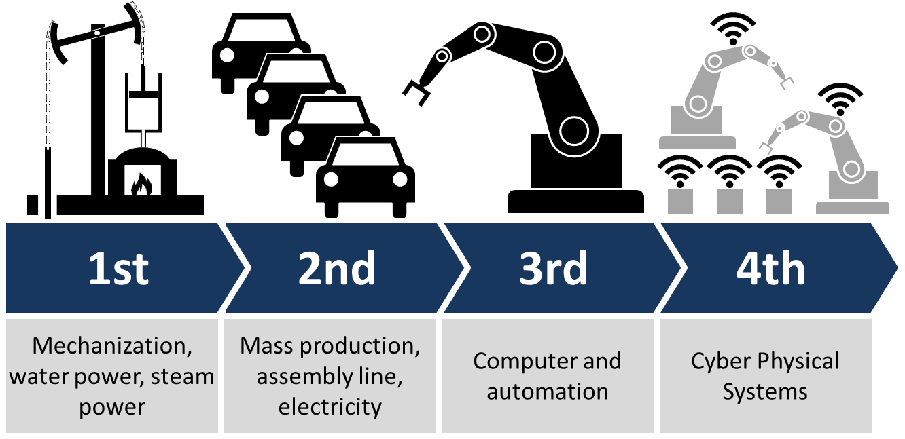

Gambar 3.Tahapan perubahan dalam revolusi industry

Istilah Revolusi Industri merujuk pada perubahan yang terjadi pada manusia dalam melakukan proses produksinya. Pertama kali muncul di tahun 1750 an, yang biasa disebut Revolusi Industri 1.0.

Revolusi Industri 1.0 berlangsung periode antara tahun 1750-1850. Saat itu terjadi perubahan secara besar-besaran di bidang pertanian, manufaktur, pertambangan, transportasi, dan teknologi serta memiliki dampak yang mendalam terhadap kondisi sosial, ekonomi, dan budaya di dunia.

Revolusi generasi 1.0 melahirkan sejarah ketika tenaga manusia dan hewan digantikan oleh kemunculan mesin. Salah satunya adalah kemunculan mesin uap pada abad ke-18. Mesin uap adalah mesin yang menggunakan energi panas dalam uap air dan mengubahnya menjadi energi mekanis. Mesin uap digunakan dalam [pompa](https://id.wikipedia.org/wiki/Pompa), [lokomotif](https://id.wikipedia.org/wiki/Lokomotif) dan [kapal laut](https://id.wikipedia.org/wiki/Kapal_laut), dan sangat penting dalam [Revolusi Industri](https://id.wikipedia.org/wiki/Revolusi_Industri).

Mesin uap merupakan mesin [pembakaran](https://id.wikipedia.org/wiki/Pembakaran) eksternal, dengan cairan yang terpisah dari hasil pembakaran. Sumber panas yang dapat digunakan yaitu [tenaga surya](https://id.wikipedia.org/wiki/Energi_surya), [tenaga nuklir](https://id.wikipedia.org/wiki/Energi_nuklir), atau [tenaga panas bumi](https://id.wikipedia.org/wiki/Energi_panas_bumi). Jika uap berkembang melalui piston atau turbin, akan menyebabkan kerja mekanik.

Revolusi ini dicatat oleh sejarah berhasil mengerek naik perekonomian secara dramatis di mana selama dua abad setelah Revolusi Industri terjadi peningkatan rata-rata pendapatan perkapita Negara-negara di dunia menjadi enam kali lipat. Setelah revolusi industri 1.0 yang mengubah pola penggunaan tenaga manusia dan hewan kepada tenaga mesin. Perubahan pola industri berubah secara cepat.

Revolusi Industri 2.0, juga dikenal sebagai Revolusi Teknologi adalah sebuah fase pesatnya industrialisasi di akhir abad ke-19 dan awal abad ke-20. Revolusi Industri 1.0 yang berakhir pertengahan tahun 1800-an, diselingi oleh perlambatan dalam penemuan makro sebelum Revolusi Industri 2.0 muncul tahun 1870.

Meskipun sejumlah karakteristik kejadiannya dapat ditelusuri melalui inovasi sebelumnya di bidang manufaktur, seperti pembuatan alat mesin industri, pengembangan metode untuk pembuatan bagian suku cadang, dan penemuan.  Proses Bessemer untuk menghasilkan baja, Revolusi Industri 2.0 umumnya dimulai tahun 1870 hingga 1914, awal Perang Dunia I.

Revolusi industri generasi 2.0 ditandai dengan kemunculan pembangkit tenaga listrik dan motor pembakaran dalam (combustionchamber). Penemuan ini memicu kemunculan pesawat telepon, mobil, pesawat terbang, dll yang mengubah wajah dunia secara signifikan.

Revolusi Indusri 3.0 diawali dengan kemunculan teknologi digital dan internet. Proses revolusi industri ini kalau dikaji dari cara pandang sosiolog Inggris David Harvey sebagai proses pemampatan ruang dan waktu. Ruang dan waktu seamkin terkompresi. Dan, ini memuncak pada revolusi tahap 3.0, yakni revolusi digital. Waktu dan ruang tidak lagi berjarak. Revolusi kedua dengan hadirnya mobil membuat waktu dan jarak makin dekat. Revolusi 3.0 menyatukan keduanya. Sebab itu, era digital sekarang mengusung sisi kekinian (real time).

Selain mengusung kekinian, revolusi industri 3.0 mengubah pola relasi dan komunikasi masyarakat kontemporer. Praktik bisnis pun mau tidak mau harus berubah agar tidak tertelan zaman. Namun, revolusi industri ketiga juga memiliki sisi yang layak diwaspadai. Teknologi membuat pabrik-pabrik dan mesin industri lebih memilih mesin ketimbang manusia. Apalagi mesin canggih memiliki kemampuan berproduksi lebih berlipat. Konsekuensinya, pengurangan tenaga kerja manusia tidak terelakkan. Selain itu, reproduksi pun mempunyai kekuatan luar biasa. Hanya dalam hitungan jam, banyak produk dihasilkan. Jauh sekali bila dilakukan oleh tenaga manusia.

Istilah "Industrie 4.0" berasal dari sebuah proyek dalam strategi teknologi canggih [pemerintah Jerman](https://id.wikipedia.org/wiki/Pemerintah_Jerman) yang mengutamakan [komputerisasi](https://id.wikipedia.org/wiki/Revolusi_Digital) pabrik. Istilah "Industrie 4.0" diangkat kembali di [Hannover Fair](https://id.wikipedia.org/w/index.php?title=Hannover_Fair&action=edit&redlink=1) tahun 2011. Pada Oktober 2012, Working Group on Industry 4.0 memaparkan rekomendasi pelaksanaan Industri 4.0 kepada pemerintah federal Jerman. Anggota kelompok kerja Industri 4.0 diakui sebagai bapak pendiri dan perintis Industri 4.0.Laporan akhir Working Group Industry 4.0 dipaparkan di Hannover Fair tanggal 8 April 2013.

Kanselir Jerman Angela Merkel adalah yang pertama kali mengemukakan istilah Revolusi Industri 4.0. Dalam pertemuan World Economic Forum 2015, di Jerman, Merkel menjelaskan, revolusi industri 4.0 merupakan sistem yang mengintegrasikan dunia online dengan produksi industri. Kanselir Jerman Angela Merkel adalah yang pertama kali mengemukakan istilah Revolusi Industri 4.0. Dalam pertemuan World Economic Forum 2015, di Jerman, Merkel menjelaskan, revolusi industri 4.0 merupakan sistem yang mengintegrasikan dunia online dengan produksi industri.

Pada revolusi industri generasi 4.0, manusia telah menemukan pola baru ketika disruptif teknologi (disruptive technology) hadir begitu cepat dan mengancam keberadaan perusahaan-perusahaan incumbent. Sejarah telah mencatat bahwa revolusi industri telah banyak menelan korban dengan matinya perusahaan-perusahaan raksasa.

Lebih dari itu, pada era industri generasi 4.0 ini, ukuran besar perusahaan tidak menjadi jaminan, namun kelincahan perusahaan menjadi kunci keberhasilan meraih prestasi dengan cepat. Hal ini ditunjukkan oleh Uber yang mengancam pemain-pemain besar pada industri transportasi di seluruh dunia atau Airbnb yang mengancam pemain-pemain utama di industri jasa pariwisata. Ini membuktikan bahwa yang cepat dapat memangsa yang lambat dan bukan yang besar memangsa yang kecil.

Kalau diperhatikan tahap revolusi dari masa ke masa timbul akibat dari manusia yang terus mencari cara termudah untuk beraktifitas. Setiap tahap menimbulkan konsekuensi pergerakan yang semakim cepat. Perubahan yang diharapkan membawa kemudahan dan peningkatan kualitas kehidupan umat manusia. Salah satu perkembangan dalam revolusi teknologi berkaitan dengan penciptaan barang-barang dan kebutuhan manusia yang lebih maju dalam berbagai aspek.. Jika kita telusuri dan petakan perkembangan teknologi dari masa ke masa menunjukkan banyak sekali peralatan, mesin dan perlemngkapan yang dibutuhkan manusia mengalami perubahan yang sangat besar. Sebagai contoh laptop yang pada generasi awal memiliki ukuran besar berjalannya kemajuan teknologi bisa diciptakan dalam berbagai ukuran yang jauh lebih kecil dengan bobot yang lebih ringan. Revolusi dalam teknologi dibidang IT ini terus bergerak menghasilkan berbagai piranti yang mempermudah kehidupan manusia.

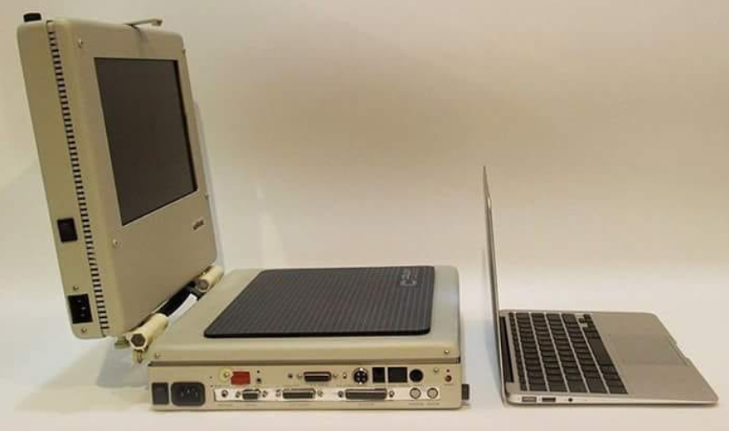

Gambar 4. Perubahan generasi laptop

Perkembangan revolusi industri dalam beberapa literature juga dikelompokkan dengan tahapan seperti pada Gambar 5. Empat tahap perkembangan revolusi industri tersebut memberikan perubahan mendasar dalam berbagai aspek kehidupan manusia. Salah satu yang sedang terus bergerak adalah pemanfaatn teknologi massal dan digital dalam berproduksi.

**Produksi massal**

Istilah produksi massal sebagai salah bentuk revolusi dalam sistem industri dalam kegiatan produksi , juga dikenal sebagai aliran produksi atau produksi terus-menerus, adalah sistem produksi dalam jumlah besar dari produk yang [standar](https://id.wikipedia.org/w/index.php?title=Standardized&action=edit&redlink=1), termasuk dan terutama pada [lini perakitan](https://id.wikipedia.org/wiki/Lini_perakitan). Bersama-sama dengan [pekerjaan produksi](https://id.wikipedia.org/w/index.php?title=Job_production&action=edit&redlink=1) dan [produksi batch](https://id.wikipedia.org/w/index.php?title=Batch_production&action=edit&redlink=1), itu adalah salah satu dari tiga metode produksi.

Istilah *produksi massal* dipopulerkan oleh suplemen artikel 1926 di *Encyclopædia Britannica* yang didasarkan pada korespondensi dengan [Ford Motor Company](https://id.wikipedia.org/wiki/Ford_Motor_Company). *New York Times*menggunakan istilah tersebut dalam judul sebuah artikel yang muncul sebelum publikasi artikel *Britannica* tersebut.

Konsep produksi massal bisa diterapkan untuk berbagai jenis produk, dari [cairan](https://id.wikipedia.org/wiki/Fluida)dan partikel-partikel ditangani dalam jumlah besar (seperti [makanan](https://id.wikipedia.org/wiki/Makanan), [bahan bakar](https://id.wikipedia.org/wiki/Bahan_bakar), [bahan kimia](https://id.wikipedia.org/wiki/Zat_kimia), dan [ditambang](https://id.wikipedia.org/wiki/Pertambangan)[mineral](https://id.wikipedia.org/wiki/Mineral)) sampai bagian-bagian padat  yang kecil-kecil (seperti pengencang) ke perakitan bagian-bagian kecil tersebut (seperti [peralatan rumah tangga](https://id.wikipedia.org/w/index.php?title=Household_appliances&action=edit&redlink=1) dan [mobil](https://id.wikipedia.org/wiki/Mobil)).

Produksi massal adalah bidang yang beragam, tetapi umumnya dapat dibandingkan dengan [produksi kerajinan](https://id.wikipedia.org/w/index.php?title=Craft_production&action=edit&redlink=1) atau [didistribusikan manufaktur](https://id.wikipedia.org/w/index.php?title=Distributed_manufacturing&action=edit&redlink=1). Beberapa teknik produksi massal, seperti standar ukuran dan lini produksi, mendahului masa [Revolusi Industri](https://id.wikipedia.org/wiki/Revolusi_Industri) berabad-abad lamanya; namun, pengenalan [mesin alat-alat](https://id.wikipedia.org/wiki/Mesin_perkakas) dan teknik-teknik untuk menghasilkan bagian-dipertukarkanlah yang dikembangkan di pertengahan abad ke-19 modern produksi massal bisa terlaksana dengan benar.

Produksi massal melibatkan membuat banyak salinan dari produk tertentu, dengan sangat cepat, menggunakan teknik jalur perakitan untuk mengirim produk yang sebagian lengkap untuk pekerja yang masing-masing bekerja pada masing-masing langkah produksi, daripada memiliki seorang pekerja bekerja pada seluruh produk dari awal sampai akhir.

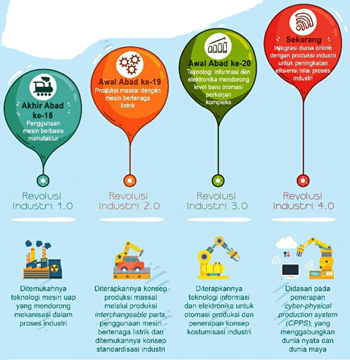

Gambar 5. Periode dan perubahan dalam revolusi industri

Produksi massal dari cairan masalah biasanya melibatkan pipa dengan [pompa sentrifugal](https://id.wikipedia.org/w/index.php?title=Centrifugal_pump&action=edit&redlink=1) atau [konveyor sekrup](https://id.wikipedia.org/wiki/Konveyor_skrup) (augers) untuk mentransfer bahan baku atau sebagian produk lengkap antar bejana. Proses pengaliran cairan seperti penyulingan minyak dan bahan massal seperti serpihan kayu dan pulp dibuat otomatis menggunakan sistem [pengendalian proses](https://id.wikipedia.org/wiki/Pengendalian_proses) yang menggunakan berbagai instrumen untuk mengukur variabel-variabel seperti suhu, tekanan, volume dan tingkat, memberi tanggapan balik kepada prosesor pemberi keputusan.

Pada era produksi massal dirancang berbagai metode dalam sistem manufaktur. Industri otomotif dan komponen yang diproduksi dalam jumlah besar menggunakan lini produksi dalam skala besar. Berbagai bentuk lini produksi dirancang agar dapat berproduksi secara lebih efektif dan efisien. Industri mafaktur pada negara maju seperti Jepang, Korea terus mengembangkan berbagai sistem manufaktur yang diakui dalam skala dunia. Sebagai contoh lini produksi pada industri otomotif pada Gambar 6.

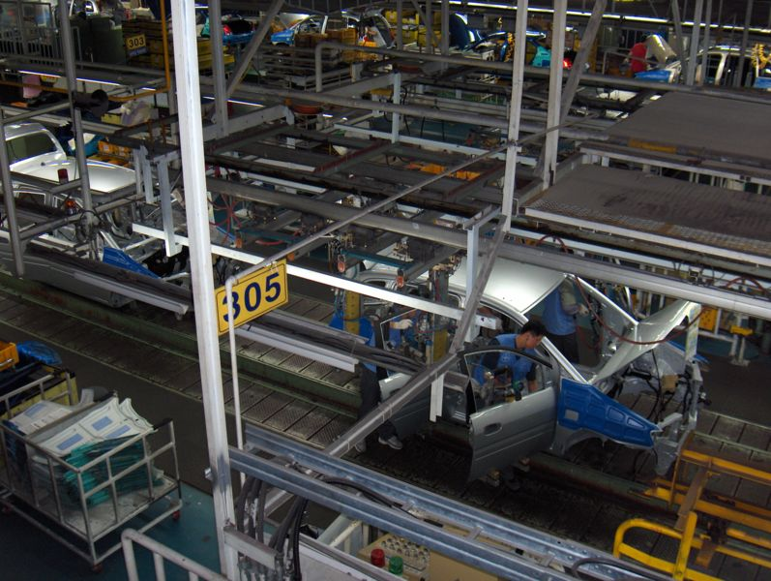

Gambar 6. Periode dan perubahan dalam revolusi industri

**OTOMASI INDUSTRI**

Otomasi merupakan bentuk revolusi teknologi yang berpengaruh sangat besar dalam kehidupan dan peradaban manusia. Dalam sejarahnya, otomasi telah dicapai dalam perkembangan kehidupan manusia, meski pada awalnya tidak disebut sebagai otomasi. Operator telepon yang digantikan dengan mesin, berbagai peralatan kedokteran (elektrokardiogram dan sebagainya) yang menggantikan peran tenaga medis, hingga mesin ATM. Istilah "otomasi" digunakan pertama kali oleh General Motors pada tahun 1974 yang mendirikan departemen otomasi (*automation department*). Ketika itu, teknologi otomasi yang mereka gunakan adalah komponen [listrik](https://id.wikipedia.org/wiki/Listrik), [mekanik](https://id.wikipedia.org/wiki/Mekanika), [hidrolik](https://id.wikipedia.org/wiki/Hidrolik), dan [pneumatik](https://id.wikipedia.org/wiki/Pneumatik). Antara tahun 1957 hingga tahun 1964, mereka menghasilkan output dua kali lipat ketika buruh sudah mulai dikurangi akibat dampak otomasi.

Sektor industri juga mengalami perubahan dengan kehadiran otomasi dalam kegiatan produksi. Kegiatan yang memanfaatkan sistem otomasi sering diistilahkan dengan teknik otomasi. Teknik otomasi adalah penggunaan [mesin](https://id.wikipedia.org/wiki/Mesin), [sistem kontrol](https://id.wikipedia.org/wiki/Sistem_kontrol), dan [teknologi informasi](https://id.wikipedia.org/wiki/Teknologi_informasi) untuk optimisasi produksi dan pengiriman barang dan jasa. Otomasi hanya dilakukan jika hasilnya lebih cepat, lebih baik secara kuantitas dan atau kualitas dibandingkan dengan penggunaan [tenaga kerja manusia](https://id.wikipedia.org/wiki/Buruh). Dalam dunia industri, otomasi merupakan lanjutan dari [mekanisasi](https://id.wikipedia.org/w/index.php?title=Mekanisasi&action=edit&redlink=1), di mana mekanisasi masih membutuhkan operator manusia selama mesin beroperasi atau membutuhkan bantuan tenaga otot manusia agar mampu bekerja. Otomasi mengurangi peran manusia dalam hal tersebut.

Otomasi industri ditandai dengan penggunaan mesin-mesin yang bekerja dengan atau tanpa bantuan manusia dalam proses produksi atau manufaktur. Penggunaan sistem kendali otomatis atau semi otomatis sangat memudahkan di dalam menerapkan otomasi industri. Teknologi komputer juga sudah digunakan untuk mendesain dan menjalankan mesin-mesin otomatis. Robot adalah salah satu wujud otomasi industri di masa kini. Salah satu sistem otomasi alah pemanfaatan *Flexible Manufacturing System*

**Sistem manufaktur fleksibel** atau **FMS** (*Flexible Manufacturing System*) adalah sistem [manufaktur](https://id.wikipedia.org/wiki/Manufaktur) yang dapat bereaksi secara fleksibel terhadap perubahan-perubahan. Dua macam perubahan sistem itu dapat berupa perubahan tipe produk yang akan dihasilkan (*machine flexibility*), maupun perubahan urutan proses dalam pembuatan produk tersebut (*routing flexibility*). Keuntungan dari penggunaan FMS dalam suatu sistem produksi massal (*mass production*) adalah kemampuan fleksibilitasnya yang tinggi baik dalam mengalokasikan waktu dan usaha, sehingga dapat menaikkan produktifitas dan mutu produk serta menurunkan biaya produksi.

Kebanyakan sistem **FMS** terdiri dari 3 bagian, yaitu sebuah sistem mesin [CNC](https://id.wikipedia.org/wiki/CNC)yang ter-automasi, satu grup mesin produksi (*material handling system*) dan [robot](https://id.wikipedia.org/wiki/Robot), serta satu set [komputer](https://id.wikipedia.org/wiki/Komputer) sentral (termasuk di dalamnya alat-alat [elektronik](https://id.wikipedia.org/wiki/Elektronik)[instrumentasi](https://id.wikipedia.org/wiki/Instrumentasi) [industri](https://id.wikipedia.org/wiki/Industri)/pabrik, alat [pengukuran](https://id.wikipedia.org/wiki/Pengukuran), dan [sensor](https://id.wikipedia.org/wiki/Sensor)). Melalui [jaringan komputer](https://id.wikipedia.org/wiki/Jaringan_komputer) [pabrik](https://id.wikipedia.org/wiki/Pabrik) yang mempunyai ciri tersendiri daripada kebanyakan jaringan komputer perkantoran, semua peralatan dalam FMS ini dapat dikendalikan dan dapat saling berkomunikasi satu sama lain.

[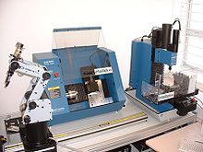](https://id.wikipedia.org/wiki/Berkas:FMS1_small.JPG)

Gambar 7. FMS dengan sebuah robot, mesin CNC-Mill dan CNC-Lathe

Ciri khas dari jaringan komputer pabrik adalah tingginya gangguan ([noise](https://id.wikipedia.org/wiki/Noise)) akibat [panas](https://id.wikipedia.org/wiki/Panas), adanya debu dan [kelembaban](https://id.wikipedia.org/wiki/Kelembaban)yang tinggi, yang menyebabkan jaringan komputer sering gagal. Selain itu, beberapa kegiatan [mesin](https://id.wikipedia.org/wiki/Mesin) dan robot dapat mengakibatkan keadaan yang berbahaya dan perlu penanganan dengan cepat dan darurat. Oleh karena itu jenis jaringan komputer lokal ([LAN](https://id.wikipedia.org/wiki/LAN)), seperti [CSMA/CD](https://id.wikipedia.org/wiki/CSMA/CD)dan [Token Bus](https://id.wikipedia.org/wiki/Token_Bus) standar tidak bisa dipakai [[1]](https://id.wikipedia.org/wiki/Sistem_manufaktur_fleksibel#cite_note-1). Untuk dapat menangani [paket data](https://id.wikipedia.org/w/index.php?title=Paket_data&action=edit&redlink=1) yang urgen dan bersifat segera, jaringan komputer itu harus dapat memberikan prioritas pengiriman berita. Dalam hal ini, berita urgen dapat meng-interupsi pengiriman [data](https://id.wikipedia.org/wiki/Data) biasa, seperti yang dimiliki oleh jaringan [Token ring](https://id.wikipedia.org/wiki/Token_ring) dan [Token Bus](https://id.wikipedia.org/wiki/Token_Bus) termodifikasi.

DAMPAK OTOMATISASI INDUSTRI

Penerapan otomasi industri dan robotik di berbagai perusahaan besar dunia semakin meluas dibanding memperkerjakan tenaga manusia dalam proses produksi. Dalam jangka panjang makin banyak peran tenaga manusia akan digantikan oleh robot.Pekerjaan yang akan dihilangkan adalah pekerjaan membuat manusia sengsara. Beberapa tuntunan bagi pekerja adalah kemampuan mengoperasikan robot dan mesin canggih. Pada industri makanan dan minuman revolusi teknoli melahirkan berbagai mesin pintar seperti mesin pengisian minuman (Bottling) seperti gambar berikut

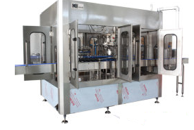

Gambar 8. Mesin otomatis pengisian minuman (bottling)

Berbagai kemudahan yang mempermudah kehidupan dalam sistem industri dapat diperoleh dengan penerapan otomasi. Beberapa manfat penerapan otomasi dalam industri diantaranya adalah :

1. Meningkatkan produktivitas (demand rate tinggi)

2. Mengurangi atau menghilangkan pekerjaan rutin manual atau clerical tasks

3. Meningkatkan safety bagi pekerja

4. Meningkatkan kualitas produk

5. Mengurangi waktu produksi (manufacturing lead time )

6. Melakukan pekerjaan yang tidak dapat dilakukan dengan cara manual

7. Mengindari biaya tinggi jika tidak ber-otomasi

8. Mengantisipasi kekurangan tenaga kerja

Pemanfaatan otomatisasi dengan menggunakan robot pada industri juga memiliki dampak negatif. Hal yang paling dikhawatirkan dari pertumbuhan robot industrial adalah ancaman terhadap para pekerja. Pada kenyataannya, otomatitasi justru meningkatkan lapangan pekerjaan, serta keamanan dan kualitas kerja bagi para pekerja itu sendiri. Berdasarkan laporan dari International Federation of Robots tahun 2011, tiga juta pekerjaan dimungkinkan dengan penggunaan satu miliar robot selama 5 tahun. Peningkatan adopsi teknologi robotik seperti pada sektor elektronikdan energi alternatif justru menciptakan 1 miliar posisi pekerjaan berkualitas lainnya.

Para pekerja pabrik yang telah mengadopsi teknologi robotik juga mendapatkan keuntungan dari segi keamanan. Robot industrial memungkinkan para pekerja untuk mencegah kerusakan, pemanasan dan racun bagi lingkungan serta mencegah kebosanan atas pekerjaan yang dilakukan berulang. Faktor-faktor ini mendukung pengembangan secara keseluruhan dalam proses dan kualitas produk.

CYBER INDUSTRY

Pada era revoluisi industri 4.0 yang menerapkan kecerdasan buatan dalam peralatan industri, mendorong bertumbuhnya dan semakin berkembang industri robotik. Berbagai peralatan industri yang menggunakan teknologi robotik terus berkembang, sehingga pertumbuhan pasar robotik industrial terus berkembang pesat untuk mendukung otomasi dalam industri. Penggunaan robot pada industri manufaktur sudah dimulai pada tahun 1980an namun karena dilanda badai krisis keuangan penggunan robotik indutri tidak berkembang cepat.

Pemanfaatan kemajuan teknologi mendorong terjadinya otomasi dalam sektor industri. Otomasi dapat didefinisikan sebagai bentuk dan kebutuhan teknologi yang terkait kegiatan mekanik, elektronik yang komplek berikut dengan dukungan sistem komputer dalam aktivitas dan pengendalian produksi. Sedangkan dalam pendekatan proses otomasi diartikan sebagai Kebutuhan proses sebagai konsekuensi rancangan urutan operasi dengan sedikit atau tanpa bantuan operator, dengan menggunakan peralatan khusus yang melakukan dan mengendalikan proses manufaktur.

Pada industri manufaktur yang mengadopsi sistim otomasi yang memanfaatkan teknologi robotik mampu meningkatkan produktifitas, keamanan dan konsistensipada kualitas produk, serta fleksibilitas pada perubahan model produk yang diproduksi secara kontinyu. Kunci segmen untuk aplikasi robotik adalah industri otomotif.Robot untuk *welding* (pengelasan) dan *parts-handling* (contoh : aplikasi *pick & place*)di pabrik adalah hal yang sangat biasa dalam beberapa dekade dan banyak pengembangan yang secara *sophisticated*dibuat pada lini produksi dalam beberapa tahun ini, termasuk robotik vision ( fungsi robot dalam mengidentifikasi objek yang akan di *handle* oleh robot.

Aplikasi otomasi dalam industri terjadi dalam berbagai bentuk seperti sistem manufaktur fleksibel yang menggunakan konveyor (ban berjalan) mesin CNC dan lengan robot,

Salah satu perusahaan yang banyak menghasilkan robot industri adalah Epson’s 6-Axis C8 Series robots. Produk lengan robot yang diciptakan mampu meningkatkan produktivitas dan mendorong peningkatan otomatisasi pada industri manufaktur. Epson perusahaan Jepang yang merupakan pemimpin bagi robotik industrial selama lebih dari 30 tahun, dikenal secara luas dengan teknologi berkelas dunia baik itu untuk printer hingga sistim *augmented reality* (AR).

Kekuatan *line-up*robotik Epson adalah robot SCARA dan robot 6-axis. Robot SCARA *(Selective Compliant Articulated Robot Arm)*, serta robot 6-axis digunakan pada aplikasi ruang kerja kecil yang membutuhkan presisi dan kecepatan tinggi dengan biaya rendah. Robot Epson yang digunakan pada aplikasi perakitan bagian-bagian kecil, dilengkapi dengan mesin *vision* dan sistim pengolahan gambar yang saling terhubung untuk mengembangkan aplikasi robot *vision.*

Berikut adalah contoh Epson’s 6-Axis C8 Series robots.

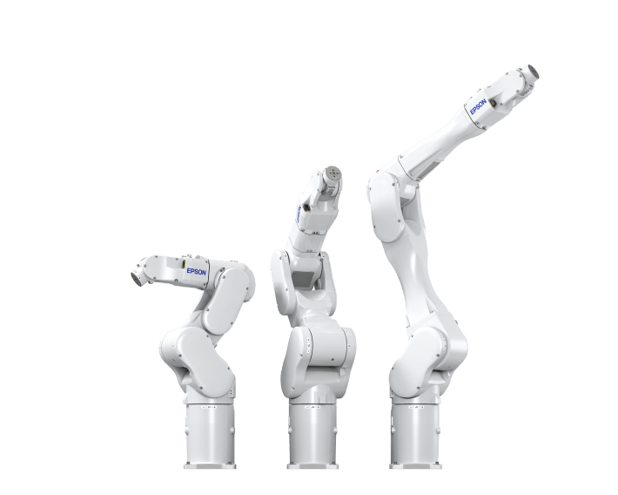

Gambar 9. Epson’s 6-Axis C8 Series robots.

DIGITAL MANUFAKTUR

Pengembangan sektor manufaktur dengan platform digital menjadi penting, seiring kemajuan teknologi  era Industri 4.0. Platform industri digital dan manufaktur sangat diperlukan dalam upaya meningkatkan sinergitas keduanya. Selain itu, hal ini juga untuk efesiensi dan efektivitas bekerja serta mempermudah proses perbaikan. Salah satu konsep digital yang diaplikasikan dalam dunia manufaktur adalah Konsep Digital Factory.

Pengertian Digital factory merupakan perangkat untuk mendesain, merencanakan dan engevaluasi proses dan sistem manufaktur menggunakan model dan simulasi tiga dimensi atau secara virtual Digital factory merupakan gambaran visual dari proses dan sistem manufaktur secara keseluruhan, yang digunakan untuk mensimulasikan desain, perencanaan dan evaluasi, baik dari sisi pengembangan proses dan sistem yang sudah ada maupun proses dan sistem yang baru. Digital factory dapat digunakan untuk bereksperimen mengenai rancangan sistem kerja dengan berbagai macam alternatif dengan mudah tanpa mengganggu sistem dan proses kerja yang sedang berjalan. Dengan demikian, implementasi Digital Factory dapat menghemat waktu dan tenaga, baik dalam rangka pengembangan produk, perencanaan produksi, maupun sistem rantai pasok .

Lebih lanjut lagi, Digital Factory dapat diartikan sebagai sebuah lingkungan yang telah terintegrasi dengan komputer dan teknologi informasi dimana semua bentuk asli dari elemen dalam pabrik (factory) memiliki bentuk virtualnya untuk disimulasikan. Kuehn (2006), seorang peneliti dari Wuppertal, Jerman, berargumen bahwa tujuan dari konsep digital factory adalah berfokus pada metode produksi yang terus berintegrasi, dan alat produksi yang selalu tersedia. Konsep digital factory ini dapat dilihat sebagai sebuah organisasi perusahaan, strategi pengelolaan informasi dan kolaborasi proses-proses produksi dengan jaringan rantai pasok.

Digital Factory menawarkan metode dan solusi melalui pemanfaatan software untuk desain produk dan perencanaan, pengembangan produk digital, pabrikasi digital, serta meningkatkan kecepatan produksi. Hal ini sangat membantu dalam menghadapi permintaan pasar atau kebutuhan konsumen yang terus berubah seiring berkembangnya jaman. Solusi lain yang juga dapat diperoleh adalah integrasi seluruh data produk, proses produksi dan informasi pabrik itu sendiri. Sehingga data yang dibutuhkan akan selalu ada dan tersedia dalam keadaaan apa pun.

Lingkungan bisnis dan pasar yang sangat dinamis menuntut para perancang sistem manufaktur untuk menggunakan alat maupun teknik desain yang dapat mempercepat proses perancangan produk maupun proses produksi, dengan biaya dan waktu seefisien mungkin. Pemanfaatan digital factory sebagai pendekatan paling efisien. Fungsi utama digital factory adalah memodelkan, melakukan simulasi dan memvisualisasikan data, informasi, dan kondisi lingkungan sedekat mungkin dengan kondisi sebenarnya. Dengan demikian, digital factory membantu mempercepat proses inovasi, terutama dalam sistem produksi dan proses pengembangan produk. Argumen ini dibuktikan oleh penelitian Bohusova (2009), yang menemukan fakta bahwa penerapan digital factory telah berhasil meningkatkan efisiensi waktu dan biaya diberbagai industri, terutama di industri otomotif, industri alat berat, industri penerbangan, industri perkapalan, industri elektronik, hingga industri barang konsumsi sehari-hari.

Namun demikian, penggunaan teknologi yang modern, dalam hal ini teknologi digital, tidak selalu dapat diterima oleh semua orang tanpa adanya perubahan serta penguasaan yang cukup dari pengguna untuk menerima teknologi modern tersebut, sehingga diperlukan berbagai persiapan agar dalam proses manufaktur dapat menggunakannya dengan efektif. Penelitian-penelitian ter dahulu meng g ambar kan keberhasilan penerapan digital factory di berbagai perusahaan besar berbasis teknologi modern. Selain itu, seringkali dibutuhkan bukti akan manfaat dalam mengimplementasikan teknologi atau metode baru, agar setiap insan dalam organisasi perusahaan manufaktur.

**Contoh penerapan industri otomasi**

Salah satu penerapan otomasi di industri telah dilakukan oleh Foxconn dan RED di Cina yang telah menggunakan robot untuk mempercepat laju pertumbuhan da mengurangi biaya tenaga kerja. dapat menekan angka tenaga kerja dari 110 ribu orang menjadi 50 ribu orang saja berkat adanya robot. Dengan ini, Foxconn berhasil mengurangi pengeluaran untuk biaya tenaga kerja. Banyak perusahaan manufaktur di Tiongkok menerapkan otomasi dan robotika dalam pabrik. Dampak otomasi diantaranya terjadinya pengurangan tenaga buruh sehingga berkurang lapangan kerja yang dapat mengakibatkan ketidakstabilan ekonomi.

Selain dampak pada pengurangan tenaga kerja, dampak positifnya adalah semakin banyaknya otomatisasi yang dilakukan di industri dengan menggunakan teknologi, maka semakin banyak terciptanya peluang-peluang baru.

Penerapan otomasi pada sektor industri manufaktur relatif masih sedikit, mengingat investasi yang diperlukan cukup besar. Hanya perusahaan besar yang memiliki modal bear mampu menerapkan teknologi otomasi. Peluang penerapan otomasi semakin besar dengan menurunnya harga produk teknologi seperti robot. Untung mendorong tumbuhnya industri otomasi perlu didukung industri yang sejalan dengan perkembangan teknologi.

Perkembangan industri era 4.0 melibatkan teknologi digital dalam berproduksi yang dikenal juga dengan cyber industry. Sistem manufaktur pada era ini akan melibatkan teknologi sensor dan robotik yang menghubungkan berbagai aktifitas secara real time. Selain dampak positif salah satu dampak negatif dari penerapan cyber industry adalah munculnya serangan pad dunia cyber (cyber attack). Risiko cyber semakin besar dengan meningkatnya konektifitas pada era Internet of Things (IoT). Meningkatnya otomasi dalam berbagai aspek manufaktur juga menuntut para pemimpin dan pelaku alam otomasi yang menguasai teknologi . Para ahli bidang Information technology (IT) juga dibutuhkan dalam penerapan cyber manufacturing. Tenaga ahli IT dibutuhkan untuk memastikan data-data dan program yang digunakan dalam manufaktur dikelola dengan baik.

Semakin berkembangnya teknologi, berbagai perubahan mendasar juga akan terjadi pada sktor industri yang menghasilkan generasi revolusi berikutnya. Revolusi industri pada setiap generainya akan membawa dampak positif dan juga dampak negatif. Pemanfaatan teknoogi yang tepat diupayakan untuk meminimumkan dampak negatif dari aplikasi teknologi tersebut.